03.05.22 2 клас

**Тема.** **Ігри на змінювання послідовності дій, пошук помилок в послідовностях**

### Очікувані результати навчання:

2 ІФО 1-1.3-1 - користується готовими моделями для пояснення і розв’язання проблем;

2 ІФО 2-2.2-6 - погоджується або спростовує факт досягнення результату;

2 ІФО 2-2.2-7 - виправляє помилки у плані

**Ознайомся з інформацією**

Ми з вами переконаємося наскільки важливо у житті встановлювати правильний порядок дій, щоб досягти певних результатів. Навчимося знаходити помилки у послідовностях.

**Послідовність —** це впорядкований набір даних, який складається з символів, чисел, дій, команд, явищ подібних за значенням.  
**Послідовності**  можуть також складатися з елементів, які збільшуються або зменшуються за якоюсь ознакою.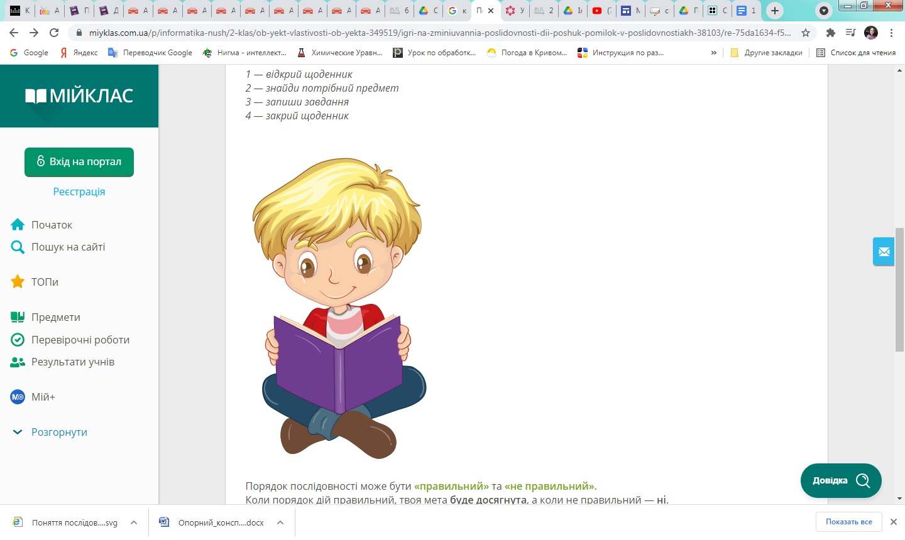

*Приклад:*

Як записати домашнє завдання?

1 — відкрий щоденник

2 — знайди потрібний предмет

3 — запиши завдання

4 — закрий щоденник

Порядок послідовності може бути **«правильний»** та **«не правильний».**

Коли порядок дій правильний, твоя мета**буде досягнута**, а коли не правильний — **ні**.

*Зверни увагу****!***

**Послідовність**повинна бути записана правильно!

Наприклад, якщо у попередньому завданні, де потрібно записати домашнє завдання поміняти місцями дії 2 та 3, ми отримаємо зовсім інший результат. Тобто якщо ми спочатку виконаємо 3-тю дію (***запиши завдання***), а потім 2-гу (***знайди потрібний предмет***), то є ймовірність, що ми запишемо завдання не туди, куди потрібно.

**Послідовність також може складатися зі слів, подібних за значенням.**

Червоний, жовтий, синій, червоний - **це все кольори.**

*Приклад:*

*червоний, зелений, цікавий, білий****- слово «цікавий» зайве;***

*собака, кішка, корова, кролик -****це все тварини;***

*ластівка, голуб, вовк, лебідь****- слово «вовк» зайве.***

**Приклади послідовності дій у природі**

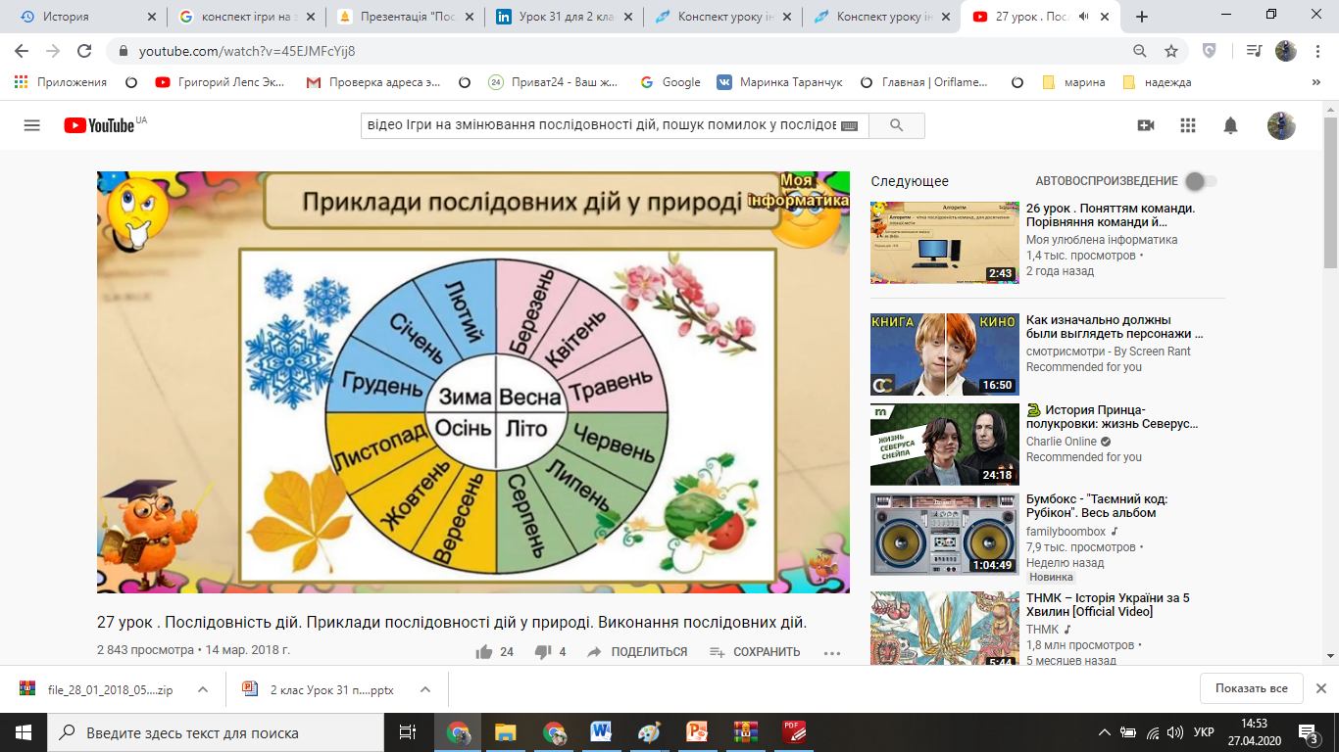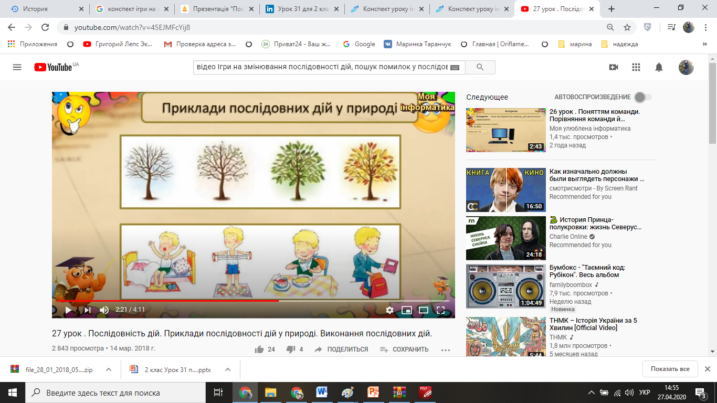

**Переглянь презентацію за посиланням нижче:**

<https://drive.google.com/file/d/1IzDF4dpRNEZSWOeSpAblPxf1AuqBtlUD/view>

**Пригадай, як правильно вимкнути комп'ютер:**

<https://learningapps.org/watch?v=pes00w67n18>

**Пригадай, які дії виконує матуся під час приготування супу та склади правильну послідовність:**

<https://learningapps.org/view4584301>

**Допоможи Маші швидше зібратися до школи:**

<https://learningapps.org/view6974384>

**Використовуючи правильну послідовність, допоможи пташці із Angry Birds дістатися до свині**:

<https://studio.code.org/s/course1/lessons/4/levels/1>